МИНИСТЕРСТВО НАУКИ И ВЫСШЕГО ОБРАЗОВАНИЯ РОССИЙСКОЙ

ФЕДЕРАЦИИ

Московский Авиационный Институт

(Национальный Исследовательский Университет)

Институт №8 "Компьютерные науки и прикладная математика"

Кафедра 806 "Вычислительная математика и программирование"

Лабораторная работа №3

По курсу «Операционные системы»

Студент: Степанов Н.Е.

Группа: М8О-208Б-23

Вариант: 2

Преподаватель: Миронов Е. С.

Дата: _________________

Оценка: _________________

Подпись: _________________

Москва, 2024

**Содержание**

1. Репозиторий

2. Постановка задачи

3. Общие сведения о программе

4. Общий метод и алгоритм решения

5. Исходный код

6. Сборка программы

7. Демонстрация работы программы

8. Выводы

**Репозиторий**

https://github.com/n0w3e/os_labs/tree/lab3

**Постановка задачи**

**Цель работы**

Приобретение практических навыков в:

Освоение принципов работы с файловыми системами

Обеспечение обмена данных между процессами посредством технологии «File mapping»

**Задание**

Составить и отладить программу на языке Си, осуществляющую работу с процессами и взаимодействие между ними в одной из двух операционных систем. В результате работы программа (основной процесс) должен создать для решение задачи один или несколько дочерних процессов. Взаимодействие между процессами осуществляется через системные сигналы/события и/или через отображаемые файлы (memory-mapped files). Необходимо обрабатывать системные ошибки, которые могут возникнуть в результате работы.

**Вариант задания:**

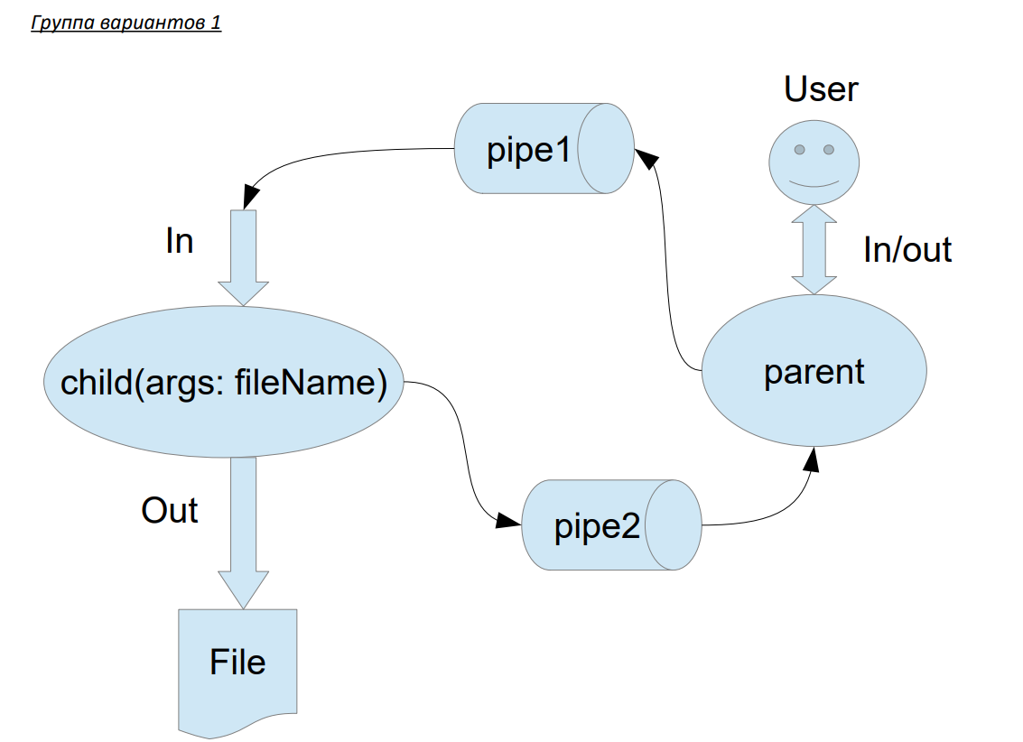

2 вариант) Пользователь вводит команды вида: «число число число». Далее эти числа передаются от родительского процесса в дочерний. Дочерний процесс считает их сумму и выводит её в файл. Числа имеют тип float. Количество чисел может быть произвольным.

**Общие сведения о программе**

Программа использует стандартные библиотеки iostream, fstream, sstream для работы с потоками ввода и вывода. В программе используются следующие системные вызовы:

1. fork() - создание дочернего процесса.

2. execl() - замена текущего процесса на выполнение другой программы.

3. waitpid() - ожидание завершения дочернего процесса.

4. mmap() - отображение файла в память для эффективного доступа.

5. open(), close(), write(), read() - работа с файлами.

6. fstat() - получение информации о файле.

**Общий метод и алгоритм решения**

Родительский процесс отвечает за подготовку данных и запуск дочернего процесса. Дочерний процесс выполняет вычисления (например, суммирование чисел) и записывает результат. Читается содержимое файла. Выполняются вычисления. Результат записывается в файл.

Если аргументов нет (**argc == 1**), вызывается **runParentProcess("data.txt")**. Если передан один аргумент (**argc == 2**), вызывается **runChildProcess(argv[1])**. Создается файл с тем же именем, что и входной файл, для записи данных. Данные из входного файла записываются в созданный файл. Используется **fork()** для создания дочернего процесса. Если **fork()** завершился успешно, дочерний процесс заменяется на выполнение текущей программы с помощью **execl()**. Родительский процесс ожидает завершения дочернего процесса с помощью **waitpid()**.

Открывается файл, переданный родительским процессом. Если файл не найден, выводится сообщение об ошибке. Используется **mmap()** для отображения содержимого файла в память. Содержимое файла (числа) считывается из памяти. Выполняется суммирование чисел. Результат (сумма чисел) записывается в файл **result.txt**. Освобождается отображение памяти с помощью **munmap()**. Закрывается файл с помощью **close()**.

Родительский процесс завершает работу после ожидания завершения дочернего процесса. Дочерний процесс завершает работу после записи результата.

**Исходный код**

**child.h:**

#ifndef CHILD_H

#define CHILD_H

#include <string>

#include <vector>

void runChildProcess(const std::string& filename);

#endif

**parent.h:**

#ifndef PARENT_H

#define PARENT_H

#include <string>

#include <vector>

void runParentProcess(const std::string& filename);

#endif

**child.cpp:**

#include "child.h"

#include <iostream>

#include <fstream>

#include <sstream>

#include <vector>

#include <sys/mman.h>

#include <sys/stat.h>

#include <fcntl.h>

#include <unistd.h>

void runChildProcess(const std::string& filename) {

int fd = open(filename.c_str(), O_RDONLY);

if (fd == -1) {

perror("Ошибка открытия файла");

return;

}

struct stat sb;

if (fstat(fd, &sb) == -1) {

perror("Ошибка получения информации о файле");

close(fd);

return;

}

char* data = static_cast<char*>(mmap(nullptr, sb.st_size, PROT_READ, MAP_PRIVATE, fd, 0));

if (data == MAP_FAILED) {

perror("Ошибка отображения файла");

close(fd);

return;

}

std::istringstream iss(std::string(data, sb.st_size));

float num, sum = 0;

while (iss >> num) {

sum += num;

}

std::ofstream outFile("result.txt");

if (!outFile) {

std::cerr << "Ошибка открытия файла для записи результата\n";

} else {

outFile << "Сумма чисел: " << sum << std::endl;

outFile.close();

}

munmap(data, sb.st_size);

close(fd);

}

**parent.cpp:**

#include "parent.h"

#include <iostream>

#include <fstream>

#include <sys/types.h>

#include <sys/wait.h>

#include <unistd.h>

#include <fcntl.h>

void runParentProcess(const std::string& filename) {

std::ifstream inputFile(filename);

if (!inputFile.is_open()) {

std::cerr << "Ошибка: входной файл не найден: " << filename << std::endl;

return;

}

std::string input((std::istreambuf_iterator<char>(inputFile)),

std::istreambuf_iterator<char>());

inputFile.close();

int fd = open(filename.c_str(), O_RDWR | O_CREAT | O_TRUNC, 0666);

if (fd == -1) {

perror("Ошибка открытия файла");

return;

}

if (write(fd, input.c_str(), input.size()) == -1) {

perror("Ошибка записи в файл");

close(fd);

return;

}

close(fd);

pid_t pid = fork();

if (pid == -1) {

perror("Ошибка создания дочернего процесса");

return;

}

if (pid == 0) {

execl("./lab3", "./lab3", filename.c_str(), nullptr);

perror("Ошибка вызова execl");

exit(EXIT_FAILURE);

} else {

int status;

waitpid(pid, &status, 0);

}

}

**main.cpp:**

#include "parent.h"

#include "child.h"

#include <iostream>

#include <string>

int main(int argc, char* argv[]) {

if (argc == 1) {

runParentProcess("data.txt");

} else if (argc == 2) {

runChildProcess(argv[1]);

} else {

std::cerr << "Некорректные аргументы\n";

return 1;

}

return 0;

}

**Демонстрация работы программы**

n0wee@DESKTOP-8QSPN1P:~/Coding/os_labs/build/lab3$ ./lab3

Введите числа через пробел: 10 20 30 40 50

1 2 3 4 5

3 4 5

**Содержимое файла result.txt:**

Сумма чисел: 150

Сумма чисел: 15

Сумма чисел: 12

**Выводы**

В ходе выполнения данной лабораторной работы я изучил основы работы с процессами в Unix-подобных системах. Я научился работать с файлами через отображение в память с помощью **mmap()**, что оказалось эффективным способом обработки больших объемов данных. Работа с процессами и файлами стала полезным опытом, который поможет мне в изучении системного программирования.